سبك زندگي

28 تير 1393

به صورت بخش‌بندي شده در قالب 17 پست و نوشته وبلاگي منتشر شده است. از اين نشاني مي‌توانيد ملاحظه بفرماييد: <http://rastan.parsiblog.com/Posts/287>

سبك زندگي اصطلاحي نيست كه سابقه زيادي در زبان فارسي داشته باشد. ترجمه‌اي از Lifestyle انگليسي‌ست كه به زبان ما راه يافته. اين اصطلاح در زبان مبدأ نيز بيش از 70 سال عمر ندارد1.  
هنگامي كه به لغتنامه‌ها مراجعه نماييم، با چنين توصيفاتي از اين واژه در زبان انگليسي مواجه مي‌شويم:

Oxford: The way in which a person lives2  
Cambridge: someone"s way of living ; the things that a person or particular group of people usually do3  
Merriam-webster: the typical way of life of an individual, group, or culture4  
Business dictionary: A way of living of individuals, families (households), and societies, which they manifest in coping with their physical, psychological, social, and economic environments on a day-to-day basis. Lifestyle is expressed in both work and leisure behavior patterns and (on an individual basis) in activities, attitudes, interests, opinions, values, and allocation of income. It also reflects people"s self image or self concept; the way they see themselves and believe they are seen by the others. Lifestyle is a composite of motivations, needs, and wants and is influenced by factors such as culture, family, reference groups, and social class. The analysis of consumer life styles (called psychographics) is an important factor in determining how consumers make their purchase decisions.5

سبك زندگي روشي‌ست كه **يك فرد** زندگي مي‌كند. روش زندگي فرد. آن‌چه يك فرد يا **يك گروه** از مردم **معمولاً** انجام مي‌دهند. شيوه نمونه زندگي يك فرد، گروه يا **فرهنگ**. يك روش از زندگي افراد، **خانواده‌ها** و **جامعه‌ها** كه منطبق بر محيط **طبيعي،** محيط **رواني،** محيط **اجتماعي** و محيط **اقتصادي** آن‌ها بر پايه زندگي **روزمره** است.  
سبك زندگي هم در الگوهاي رفتاري **كار** و هم در الگوهاي رفتاري **فراغت** خود را نشان مي‌دهد و در **فعاليت‌ها،** برخوردها، **علاقه‌مندي‌ها، نظرات، ارزش‌ها و اختصاص درآمد.**  
سبك زندگي بازتاب **تصور** و تصويري‌ست كه افراد **از خود** دارند؛ روشي كه خود را مي‌بينند و باور دارند توسط ديگران ديده مي‌شوند.  
سبك زندگي تركيبي از **انگيزش‌ها، نيازها و خواسته‌ها**ست كه تحت نفوذ عواملي، چون: **فرهنگ، خانواده، گروه‌هاي مرجع و طبقه اجتماعي** شكل گرفته است.  
سايكوگرافيك، تحليل **سبك زندگي مصرف‌كنندگان** كالاها، يكي از عوامل مهم در تعيين چگونگي تصميم گرفتن مصرف‌كنندگان در خريد است.

1 http://en.wikipedia.org/wiki/Lifestyle_(sociology)  
  2 http://www.oxforddictionaries.com/definition/english/lifestyle  
  3 http://dictionary.cambridge.org/dictionary/british/lifestyle  
  4 http://www.merriam-webster.com/dictionary/lifestyle  
  5 http://www.businessdictionary.com/definition/lifestyle.html

در تعريف‌هايي كه از سبك زندگي شده است، به روشني رد پاي الگوها ديده مي‌شود. سبك زندگي در يك كلمه **الگوي انتخاب** است. اين انتخاب مي‌تواند در حوزه اعتقادات باشد كه ارزش‌ها را شكل دهد، در حوزه برخورد، تا روابط اجتماعي بسازد، در حوزه و قلمرو فعاليت‌ها كه داخل شود، كار و فراغت را مشحون مي‌كند. وقتي با بازار كالا مواجه مي‌شود، شيوه گزينش كالا و خدمات را معنا مي‌نمايد.  
الگوي انتخاب نياز به الگو دارد. در اين عبارت الگوي اول را دروني و الگوي دوم را بيروني تصور نماييد، الگوي اول را روش انتخابي كه هر فرد دارد و الگوي دوم را گزينه‌هاي پيش‌رو كه از آن تبعيت مي‌نمايد.  
در تعريف سبك زندگي از گروه‌هاي مرجع سخن به ميان آمده است، از فرهنگ، از خانواده، از جامعه. تمام عناصري كه در فرد نفوذ دارند و وي را تحت تأثير قرار مي‌دهند. هر فرد معمولاً الگوي انتخاب خود را از الگوهايش اخذ مي‌نمايد. **الگوهاي اجتماعي** و اسوه‌ها، اسطوره‌ها و قهرمان‌ها، نخبگان و اليت‌ها در جامعه.

اما چرا انسان به سراغ الگو مي‌رود؟ چرا رفتارهاي خود را خود نمي‌سنجد و گزينه‌ها را خود نمي‌چيند؟ چرا مهار انتخاب را خود به دست نمي‌گيرد و لجام آن را به الگوها مي‌سپارد؟!  
ظاهراً دليل آن را بايد در **كيفيت** دانست،‌ در اعتماد، در دانش، در توانمندي. شايد هم در مشابه‌سازي و **پذيرش اجتماعي**.  
روشن است كه وقتي فرد مشابه ديگران رفتار نمايد، به آنان شبيه مي‌شود و در شباهت، كمتر در خطر هجمه قرار مي‌گيرد. انسان‌ها وقتي به هم شبيه‌ترند، در پوشش، در خوراك، در رفتار، در گفتار، ظاهراً بيشتر به هم اعتماد دارند و كمتر دچار اضطراب و ترس مي‌گردند.  
اما اگر چنين است، چرا بايد به گروه‌هاي مرجع رجوع نمايند؟! اگر صرفاً مشابه بودن هدف است، به همسايه‌ها هم كفايت مي‌كند. توجه افراد به الگوها بايد دليل ديگري داشته باشد. الگوها، همه‌شان،‌ از افسانه‌ها گرفته تا رهبران اجتماعي و نخبگان، ورزشكاران و بازيگران، همه‌شان چه ويژگي مشتركي دارند كه مرجع‌شان در سبك زندگي مي‌نمايد؟! آري، موفقيت! شهرت شاخص موفقيت است و اين افراد همگي در نظر مقلّدان افراد موفق به شمار مي‌روند. اما پاسخ سؤال روشن نشد، چرا انسان‌ها در انتخاب خود به سراغ **افراد موفق** مي‌روند؟!  
كيفيت انتخاب را هم اگر ملاك بدانيم،‌ دليل اولي كه ذكر شد. اين‌كه افراد بخواهند در انتخاب خود بهترين گزينه را برگزينند و از اين رو، به سراغ افراد موفق مي‌روند، افرادي كه به نظر مي‌رسد انتخاب‌هاي با كيفيت و درستي داشته‌اند كه به موفقيت دست يازيده‌اند، باز هم با يك پرسش مهم روبه‌رو خواهيم بود: چه چيز انسان را به سوي **ارتقاء كيفيت انتخاب** سوق مي‌دهد؟!  
پاسخ شايد در خاستگاه رفتار باشد. انسان رفتارهاي خود را به چه انگيزه‌اي انجام مي‌دهد؟! اصلاً انگيزش‌ها از كجا حاصل مي‌شوند و چگونه به شوق بدل شده و به فعل منجر مي‌گردند؟!  
انسان انتخاب را به اين دليل انجام مي‌دهد كه نقص و كمبودي در خود حسّ مي‌كند كه آن انتخاب مي‌تواند آن را رفع نمايد. ريشه هر فعل بشري در يك **نياز** است. نيازي كه با آن فعل بناست برطرف گردد، يا حداقل فاعل اين‌طور قلمداد كرده است. يافتن بهترين روش ارضاي نيازهاي بشر، وي را به تقليد از گروه‌هاي مرجع در الگوهاي رفتاري سوق مي‌دهد.

نيازها از كجا مي‌آيند؟! انسان چطور پي به نقص و ضعفي در خود مي‌برد كه با انضمام رفتاري خاصّ گمان مي‌كند برطرف مي‌گردد.  
نظريه‌هاي مشهور در اين باب معمولاً از اصطلاحات «لذّت»، «شوق»، «سرور» استفاده مي‌نمايند. حالتي در انسان پديد مي‌آيد كه در پي آن ميل به عمل پيدا مي‌كند. هر طايفه‌اي از دانشمندان رفتارشناس، از فلاسفه گرفته تا عرفا، از روانشناسان تا جامعه‌شناسان، از متكلمين تا علماي علم اخلاق، نامي براي اين حال دروني برگزيده‌اند و با آن نام به آن حال اشاره كرده‌اند. حالي در انسان كه **ميل** به رفتار در وي پديد مي‌آورد. ما با تعبير **لذّت** از آن ياد مي‌كنيم.  
**لذّت** طبيعتاً يك نقيض هم دارد، زماني كه انسان فاقد لذّتي خاصّ باشد، گرفتار نوعي غم است، نوعي ضعف كه معمولاً با اصطلاح درد و **ألم** از آن ياد مي‌شود.  
انسان با حسّ ألم متوجه مي‌شود كه نيازي دارد و بايد آن را برطرف كند. اما صرف برطرف شدن آن به صورت حداقلي براي وي كفايت نمي‌نمايد، بلكه هر چه كيفيت ارضاي اين نياز بهتر باشد، لذّت بيشتري را نصيب وي مي‌نمايد. لذا ظاهراً به همين دليل است كه به سراغ افراد موفق مي‌رود و از آن‌ها تبعيت مي‌كند و نوعي سبك زندگي را برمي‌گزيند، الگويي براي انتخاب‌هاي خود در تمام دايره حيات.

اين نيازها چه هستند؟! نيازهايي كه انسان از نبودشان احساس ألم مي‌نمايد و از داشتن‌شان لذّت مي‌برد، به قدري كه وي را به تحرّك وامي‌دارند و به سوي عمل و فعل سوق مي‌دهند، به قدري كه اگر فاقد آن باشد رنج مي‌كشد و اين رنج وي را به سمت بيماري مي‌كشد و دچار كاستي در عملكرد مي‌گردد؟!  
در اين مقوله نيز نظريات مختلفي وجود دارد. دانشمندان هر علمي به دستاوردي رسيده‌اند. علماي روانشناسي رشد هرم مازلو را پذيرفته‌اند و كارشناسان مديريت آن را مبناي استخدام قرار داده‌اند:  
   
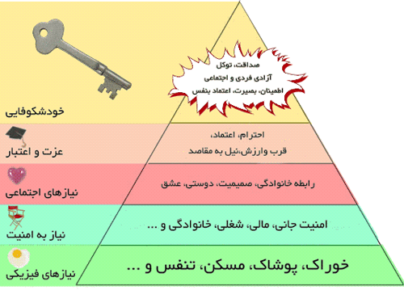

و نيازهاي انسان را در پنج طبقه بيان نموده‌اند6:  
1. **نيازهاي زيستي**(Physiological Needs): در اوج سلسله مراتب قرار دارند. تا زمانيكه قدري ارضا گردند، بيش‌ترين تأثير را بر رفتار فرد دارند. نيازهاي زيستي نيازهاي آدمي براي حيات خودند؛ خوراك، پوشاك و مسكن. تا زماني كه نيازهاي اساسي براي فعاليت‌هاي بدن به حد كافي ارضاء نشده‌اند، عمده فعاليت‌هاي شخص احتمالاً در اين سطح بوده و بقيه نيازها انگيزش كمي ايجاد خواهد كرد.  
2. **نيازهاي ايمني و تأمين**(Security/Safety): نياز به رهايي از وحشت، تأمين جاني و عدم محروميت. به عبارت ديگر نياز به حفاظت از خود در زمان حال و آينده را شامل مي‌شود.  
3. **نيازهاي اجتماعي**(Social Needs): احساس تعلق و محبّت. انسان موجودي اجتماعي است و هنگامي كه نيازهاي اجتماعي اوج مي‌گيرد، آدمي براي روابط معني‌دار با ديگران سخت مي‌كوشد.  
4. **احترام**(Esteem Needs): قبل از هر چيز نسبت به خود. سپس قدر و منزلتي كه توسط ديگران براي فرد حاصل مي‌شود. اگر آدميان نتوانند نياز خود به احترام را از طريق رفتار سازنده برآورند، ممكن است براي ارضاي نياز جلب توجه و مطرح شدن، به رفتار خرابكارانه يا نسنجيده متوسل شوند.  
5. **خودشكوفايي**(Self–Actualization Needs): شكوفا كردن تمامي استعدادهاي پنهان آدمي. اين استعدادها هر چه مي‌خواهد باشد. همان طور كه مازلو بيان مي‌دارد: «آنچه آن‌سان مي‌تواند باشد، بايد بشود».

6 http://www.pajoohe.com/25513/index.php?Page=definition&UID=30695

پزشكان كه تنها با جسم انسان سروكار دارند فهرست ديگري از نيازها دارند:  
1. هوا  
2. آب  
3. غذا  
4. پناهگاه  
5. خواب

و پيروان مكتب طب سنّتي فهرستي كه قدمت بخش عمده آن را به يونان باستان مي‌رسانند:

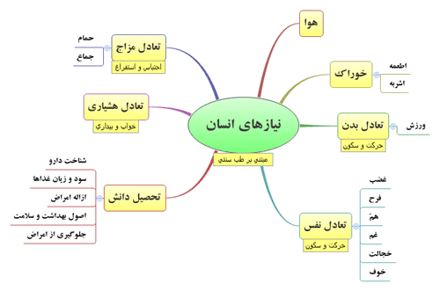  
   
فرويد با تعبير نيازها به غرايز آن را در دو دسته اصلي قرار مي‌دهد7:  
   
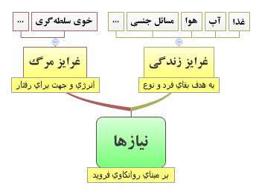

پيش از آن‌كه نظريه هرم نيازهاي مازلو به عنوان آخرين دستآورد در شناخت نيازهاي انسان پذيرفته شود، پاره‌اي از روانشناسان فهرست‌هاي مفصل‌تري از نيازها ارائه كردند7:  
   
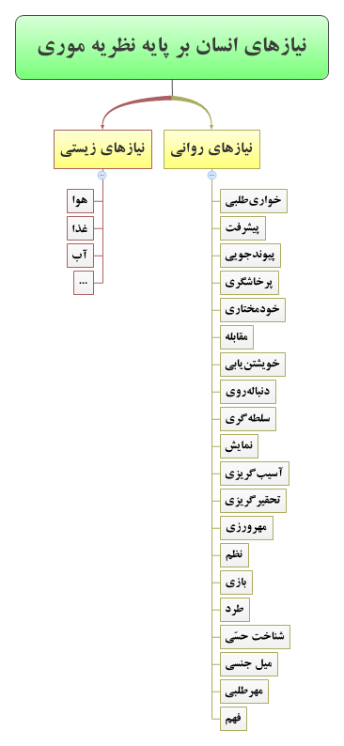

7 http://www.ensani.ir/fa/content/21442/default.aspx

منتقدين به نگرش فروكاهنده نيازهاي انسان به جسم و روان، تلاش نموده‌اند نيازهاي معنوي را نيز فهرست كرده به آن بيافزايند. پاره‌اي آن را در سه محور مختصر نموده‌اند:  
   
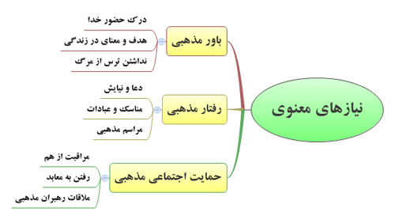

و گروهي ديگر فهرست مفصل‌تري ارائه كردند:

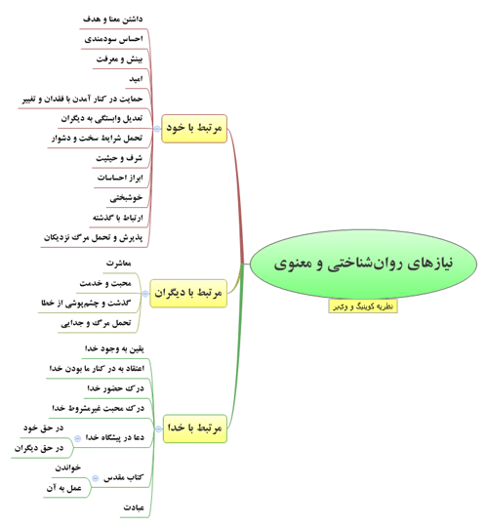  
   
در نهايت كوينيگ سلامت رواني را در ارضاي 14 نياز ذيل خلاصه كرد:  
1. نياز به هدف، معنا و اميد در زندگي  
2. نياز به فراتر رفتن از اوضاع و شرايط  
3. نياز به تحمل فقدان  
4. نياز به پيوستگي ساختارهاي دروني و بيروني از طريق حفظ عزّت نفس و يكپارچگي خود و حفظ تعامل اجتماعي و كاركرد شناخت  
5. نياز به اعتباريابي و حمايت از رفتارهاي مذهبي  
6. نياز به مشغول شدن به رفتارهاي مذهبي  
7. نياز به احساس خودارزشمندي  
8. نياز به دوستي غيرمشروط  
9. نياز به ابراز خشم و اعتراض  
10. نياز به احساس اين‌كه خدا در كنار ماست  
11. نياز به عشق‌ورزي و خدمت به ديگران  
12. نياز به سپاسگزار بودن  
13. نياز به بخشيدن و بخشيده شدن  
14. نياز به آماده شدن براي مرگ و مردن

اخيراً نيز يك هرم نيازهاي معنوي به صورت تنگاتنگ با هرم مازلو و مرتبط با آن توسط پژوهشگري به نام شجاعي8 طراحي و در فصلنامه «مطالعات اسلام و روان‌شناسي»9 به طبع رسيده است كه چنين صورتي دارد:  
   
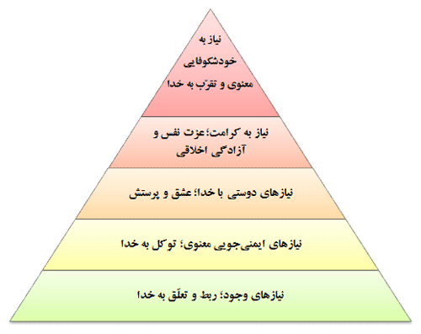

نظريه ديگري نيز با خاستگاهي فلسفي مطرح شده است كه اندكي در هرم مازلو تغيير ايجاد مي‌نمايد و آن را سازگارتر با ديدگاه متفكرين مسلمان نشان مي‌دهد10:  
   
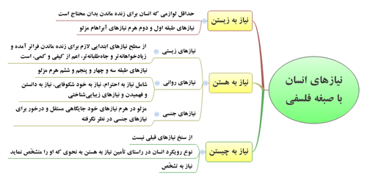

برداشتي از فرمايشات شهيد مطهري(ره) ذكر شده كه چنين نيازهاي انسان را سامان داده است10:  
   
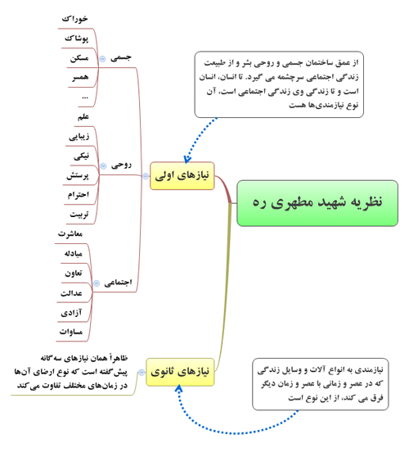  
8 محمدصادق شجاعي، محقق پژوهشگاه حوزه و دانشگاه  
9 فصلنامه مطالعات اسلام و روان‌شناسي، پاييز و زمستان 1386، صص 87-116

10 http://www.magiran.com/npview.asp?ID=2331243

پيش از انتخاب يك فهرست مناسب از نيازهاي انسان، با پرسشي مهم مواجه هستيم، وقتي نام دانشمنداني از فرهنگ‌هاي مختلف را در ليست تهيه‌كنندگان اين منابع مشاهده مي‌نماييم: آيا نياز انسان در تمامي فرهنگ‌ها، در تمامي نژادها، در تمامي مكاتب و با تمام ادياني كه وجود دارند، يكي‌ست و تفاوتي ندارد؟! آيا هرم نياز براي تمام آدم‌هاي روي كره زمين يكسان است؟!  
در ادامه اين پرسش كه رويكردي «تغايري» دارد، مي‌توان نظر زماني نيز داشت، آيا «تغيير» در نيازها نيز ممكن است؟! آيا مي‌شود پذيرفت يا نپذيرفت كه در طول ده‌ها سال يا صدها سال انسان‌ها تغيير مي‌نمايند و نيازهاي متفاوتي پيدا مي‌كنند و هرم نيازهاي‌شان بايد متفاوت تنظيم شود؟! آيا با بروز فن‌آوري‌هاي جديد و انضمام كاركردهاي آن‌ها به زندگي بشر، تغييري در نيازهاي وي روي نداده است؟! اتفاقي كه در تصوير زير با اندكي مزاح به آن اشاره شده:  
   
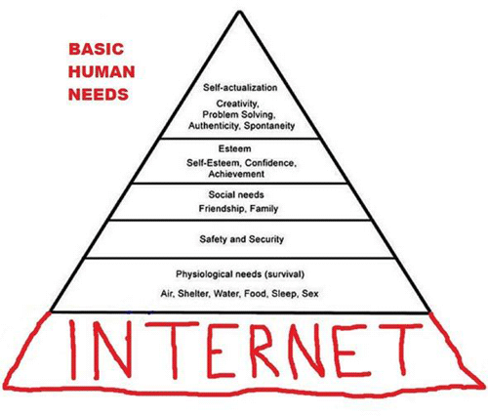

مسير حركت بسيار ساده است. هنگامي‌كه از سبك زندگي سخن به ميان آيد، لاجرم خاستگاه اين سبك و شيوه، در رفتار فرد مورد سؤال قرار مي‌گيرد. تبعيت انسان از الگوهاي اجتماعي و نحوه ايجاد ميل در وي براي بروز فعل و عمل عيني ما را به خواسته‌ها و نيازها مي‌كشاند. تا بر سر نيازها به يك قدر مشترك و نظر نهايي نرسيم، صحبت از سبك زندگي شايد غايتي را به ارمغان نياورد.  
   
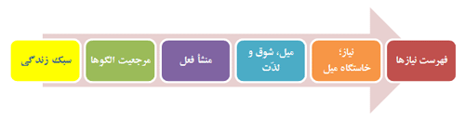

به عنوان آخرين فهرست از نيازهاي انسان، جدول ذيل ارائه مي‌شود. جدولي كه نظام نيازهاي انسان را در سه رده طبقه‌‌بندي كرده و بر اساس قواي مدركه نظم بخشيده است.

[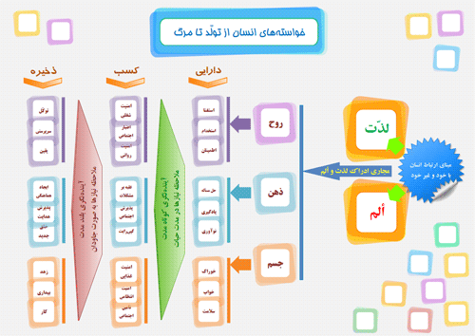](http://movashah.id.ir/o/mnds.png)

[اندازه بزرگ](http://movashah.id.ir/o/mnds.png)

شرح خواسته‌هاي انسان از تولّد تا مرگ:

نفس ارتباط  
تمام حقيقت آدمي ارتباط است. ارتباطي كه ابتدا با خود و سپس با غيرخود برقرار مي‌نمايد. غيرخود اعمّ از طبيعت، انسان‌هاي ديگر، طوايف جن (ارتباطي كه معمولاً بدون آگاهي صورت مي‌پذيرد)، ملائك و خدا.

ملاك ارتباط  
انسان در اين ارتباط يك ملاك بيشتر ندارد، ملاكي كه به دو وجه خود را نشان مي‌دهد، دو وجه متناقض؛ لذّت و ألم. انسان از نخستين لحظه‌هاي ورود به دنيا در جستجوي لذّت است و در تلاش براي رهايي از ألم و درد.

مجاري لذّت و ألم  
انسان به سه نحو لذّت و ألم را درون خود حسّ مي‌نمايد. اين سه كيفيت درك ممكن است ناشي از سه ابزار مجزّا براي درك لذّت و ألم باشد و يا يك ابزار مانند نفس كه به سه شيوه و سه حالت اين درك را صورت مي‌دهد. به هر طريق، اين سه مجاري را به سه نام مي‌شناسيم: روح، ذهن، جسم.

لذّت‌هاي جسمي  
انسان از خوردن لذّت مي‌برد. از خواب لذّت مي‌برد. از بيمار نبودن و داشتن سلامتي لذّت مي‌برد. آسيب‌ديدگي بدن، ضرب‌ديدگي، برخورد با اشياء تيز و برّنده، همه اين‌ها سبب درد و ألم مي‌شوند و انسان را مي‌رنجانند. جسم انسان در هر لحظه از اين سه عنصر لذّت مي‌برد.  
ممكن است به نظر آيد كه مجامعت نيز از لذّت‌هاي جسمي است. اگر چه مي‌تواند در اين مقوله قرار گيرد، ولي بيشتر به نظر مي‌رسد از لذّت‌هاي روحي باشد كه جسم نقش فرعي را در آن بازي مي‌كند. در اين صورت در مقوله «استخدام» قرار مي‌گيرد.

لذّت‌هاي ذهني  
فعاليت‌هاي محاسباتي نيز براي انسان لذّت مي‌آورند. قصه لذّت ارشميدس از حلّ مسأله «شناوري» را همه به خاطر دارند. وقتي مطلب جديدي ياد مي‌گيرد لذّت مي‌برد. هنگام نوآوري، كاري كه ديگران نكرده‌اند، نيز احساس لذّت مي‌كند.

لذّت‌هاي روحي  
نخستين لذّت براي روح انسان احساس بي‌نيازي است. كودك اصرار دارد لباسش را خودش بپوشد. اين‌كه حداكثر امور فرد به يد وي به انجام رسد. سپس به جستجوي ديگران است. انسان‌ها، اشياء، جنّ، ملك، هر چيزي كه بتواند به اختيار خود درآورده و از آن بهره‌كشي كند. استخدام براي انسان لذّت دارد، اين‌كه گستره افراد تحت فرمان خود را افزايش دهد. اطمينان نيز خود به تنهايي يك لذّت است. طمأنينه حالتي در روح انسان است كه در نبود نگراني و اضطراب حاصل مي‌شود.

سطوح لذّت‌جويي  
تمام آن‌چه گفته شد در سطح اوليه و گام اول لذّت‌طلبي قرار مي‌گيرد. تمام اين لذايذ توجه به لحظه دارند، به وهله. حالتي در روح، ذهن يا جسم بشر كه در همان لحظه كه آن حالت برقرار مي‌شود لذّت حاصل مي‌گردد.  
انسان اما با افزايش تجارب، با رشد، متوجه مي‌شود كه آينده به سوي او در حركت است. لذا لذّت‌هايش به سوي آينده كشيده مي‌شوند. در اين حالت «انتظار لذّت» هم به نوعي لذّت بدل مي‌گردد و «انتظار ألم» خود نوعي ألم محسوب مي‌شود. نشنيده‌ايد كه: «ترس از مرگ بدتر از خود مرگ است». اين جمله به نحوي بيانگر همين خصيصه در آدمي‌ست.

آينده‌نگري كوتاه‌مدت  
اين‌جاست كه انسان به دنبال «كسب» انتظار لذّت‌هاست. در جستجوي ايجاد شرايطي‌ست كه آن‌چه در آينده براي او مي‌آيد «لذّت» باشد نه «ألم».  
اگر در اين آينده‌نگري، كوته‌انديش باشد و به حيات دنيوي قناعت نمايد، فقط به دنبال كسب است، كسب انتظاري كه كوتاه است و دوام ندارد، انتظاري از لذّت در مدت كوتاه حيات دنيوي.

آينده‌نگري بلندمدت  
اما آن‌كه بداند آخرتي در بين است و او موجودي جاودان خلق شده است، قطعاً به دنبال «ذخيره»  است. لذّت‌ها را ذخيره  مي‌كند براي حيات اخروي كه لذّت‌هاي آن همراه با تباهي و رنج و ألم  نيستند و خالص مي‌باشند.

آينده‌نگري كوتاه‌مدت  
در اين نگرش، لذّت‌هاي متوقّع متوجه جامعه مي‌شوند. زيرا انسان در جامعه زندگي مي‌كند و «امنيت» قيد تمامي لذّت‌ها مي‌شود. بنابراين همان لذّت‌هاي سطح اول خود را به شكلي ديگر نشان مي‌دهند.

امنيت شغلي  
اگر انسان بداند كاري را كه قبول كرده هميشگي‌ست و قراردادي قطعي دارد، احساس امنيت مي‌كند از اين‌كه مي‌تواند بي‌نيازي نسبي خود را كسب نمايد. يك نوع بي‌نيازي كه حسّ مي‌كند تا فلان مدت هيچ نگراني از بابت احتياجات روزمره خود نخواهد داشت. پس نوعي انتظار لذّت بي‌نيازي را با خود به همراه دارد.

اعتبار اجتماعي  
مسأله اعتبار اجتماعي تنها پول نيست. تمامي عناصر قدرت، ثروت و دانايي،‌ حتي ريش‌سفيدي، مي‌توانند مظهري از اعتبار باشند. اعتبار اجتماعي اين فرصت را مي‌دهد كه هر زمان نياز بود، بتوان نيروهاي اجتماعي را به خدمت گرفت. اگر لوله آب خانه  تركيد، مطمئن هستيد لوله‌كش به اعتبار شما احترام گذاشته و به استخدام شما در خواهد آمد. اين استخدام تا ازدواج هم كشيده مي‌شود. در اين نگرش ازدواج نيز به نوعي استخدام عاطفي يك انسان است.

امنيت رواني  
انسان اگر چه همين لحظه اطمينان و آرامش داشته باشد، اما اگر احساس كند و متوقّع باشد كه فردا آرامش او سلب خواهد شد، همين الآن آرامش خود را از دست خواهد داد. امنيت رواني به معني انتظار لذّت آرامش و اطمينان در آينده زندگي دنيوي‌ست.

غلبه بر مشكلات  
اين‌كه بداند مي‌تواند مسائل و مشكلات پيش رو را حل كند و از چالش‌ها با تدبير و درايت و انديشه و فكر خود را بيرون بكشد. حسّ توانمندي غلبه بر مشكلات يكي از خواسته‌هاي بشري‌ست، ولو در حال حاضر درگير هيچ مشكلي نباشد. اعتماد به نفس و موفقيت در همين بخش قرار مي‌گيرند.

پذيرش اجتماعي  
قدرت برقراري ارتباط اجتماعي تجلّي همان «يادگيري» در سطح بالاتر است. روابط اجتماعي مبتني بر يادگيري يكديگر است. انسان‌ها رفتارهاي متقابل هم را بر اساس اين تجارب حدس مي‌زنند و مبتني بر همين حدس عمل مي‌نمايند.   
انسان اگر تصور كند اگر به كسي بگويد «سلام» ممكن است وي ناراحت شده و در گوش او سيلي بزند، در هر حرف‌زدني دچار ترديد مي‌شود و از اساس قدرت ارتباط را از دست مي‌دهد. ما انسان‌ها بر اساس اعتمادي كه به هم داريم مرتبط مي‌شويم و اين ارتباط بر اساس يادگرفتن عكس‌العمل‌هاي متناسب با هر عمل است.  
انسان محتاج پذيرش اجتماعي‌ست تا لذّت يادگيري وي از بين نرود و تأمين گردد. هر ارتباط جديد يك يادگيري جديد را به همراه دارد و يك لذّت علي حده.

كپي‌رايت  
نوآوري هر چند در لحظه روي دادن لذّت‌بخش است، ولي با ترس استخدام ديگران به ألم بدل مي‌گردد. در نگرش آينده‌بيني كوتاه‌مدت فرد دچار ترس از سرقت نوآوري‌ست.  
كپي‌رايت يا همان احترام به خلاقيت ديگران يكي از نيازهاي بشر است. خواسته انسان در سطح دوم اين است كه انتظار لذّت از نوآوري داشته باشد، با حسّ امنيت محصول نوآوري.

امنيت غذايي  
اگر چه امروز غذا روي ميز داشته باشد، انسان اگر بداند براي فردا چيزي ندارد بخورد، درد گرسنگي فردا را امروز حسّ مي‌كند. براي گريز از اين ألم است كه محتاج امنيت غذايي‌ست.  
شايد پرسش شود چرا كنار خوراك و غذا نامي از پوشاك برده نشده است. به نظر مي‌رسد پوشاك جزئي از نيازهاي جسمي بشر نيست. زيرا پوشاك فراتر از اين‌كه پوشاننده بدن باشد مظهر طبقه‌بندي‌هاي اجتماعي‌ست و گروه‌ها و فرهنگ‌ها را مي‌نمايد و گاهي اسباب خودنمايي. لذا پوشاك زيرمجموعه «اعتبار اجتماعي» و «پذيرش اجتماعي» قرار مي‌گيرد.

امنيت انتظامي  
خواب وقتي نگاه انتظاري به آن شود، معادل امنيت انتظامي‌ست. انسان انتظار دارد در هنگامي كه هشيار نيست و مطلع، ديگران به دارايي‌هاي او آسيب نزنند. يكي از مصاديق اين عدم هشياري خواب است و مصاديق ديگر آن عدم حضور يا عدم توانايي بر مقابله. همه اين‌ها داخل در امنيت انتظامي و قضايي‌ست؛ مشتمل بر پليس و دادگاه.

تأمين اجتماعي  
سلامت در سطح دوم به بيمه و تأمين اجتماعي تبديل مي‌‌گردد؛ انتظار كسب سلامت در آينده!

آينده‌نگري بلندمدت  
براي انسان عاقبت‌انديش معمولاً قضيه متفاوت مي‌گردد. وي علاوه بر اين‌كه مطالبات سطح اول را دارد، مطالبات سطح دوم را هم دارد، ولي آن را «ذخيره» آخرت مي‌نمايد. وي نياز دارد مطمئن شود آن‌چه مي‌خواهد كسب نمايد و به دارايي‌هاي خود بيافزايد، در آخرت فراهم شود. لذا او به دنبال «ذخيره»  است. زيرا ذخيره تنها راه كسب در آينده درازمدت است.  
بي‌ترديد تمام پيش‌گفته‌ها معناي جديد به خود مي‌گيرند:

توكل  
انساني كه تا به حال به دنبال استغنا و بي‌نيازي بود، يا حداقل احساس بي‌نيازي نسبي در يك مدت زمان معين، اكنون كه آخرت را فهميده و خدا را شناخته، مي‌داند «فقط» خدا بي‌نياز است. پس به او توكل مي‌كند و امور خود را به او وامي‌گذارد.   
چه مي‌شود؟! به سادگي از تمام مخلوقات بي‌نياز مي‌گردد. حسّ لذّت استغنا تمام وجود وي را فرا مي‌گيرد. زيرا مي‌داند خداوند او را تأمين مي‌كند.

سرپرستي  
اگر تا به حال دنبال اين بود تا اشياء و افراد را استخدام كند، تا بر گستره متعلّقات خود بيافزايد و لذّت ببرد، اكنون به دنبال هدايت و سرپرستي‌ست. هر موجودي را كه زير پر و بال خود گرفته و هدايت نمايد، احساس لذّت روحي مي‌نمايد.

يقين  
تمامي اضطراب‌هاي روحي به جهت ايمان به خداي متعال و وجود آخرت و جزاي اعمال در عالمي فراتر از دنيا، حالت يقين به قلب او مي‌دهد و كمال آرامش و اطمينان را حسّ مي‌كند و با تمام وجود لذّت مي‌برد. در سخت‌ترين شدايد دنيا هم اگر گرفتار شود، دچار اضطراب نمي‌گردد زيرا مي‌داند: الشاهد هو الحاكم. پس حقي ضايع نخواهد شد و هر چه بايد مي‌داشته و نداشته (دارايي) و هر چه كسب بايد مي‌كرده و واگذاشته، ذخيره براي آخرت وي است.

ايجاد هماهنگي  
تنها به دنبال حل مسأله نيست. حل مسأله يك مسأله وهمي در دنياي دني‌ست. زيرا مسائل متعدد هستند و هر كدام اگر به روش خود حل شوند، در نهايت يك مسأله بزرگ حل نشده باقي مي‌ماند؛ ناهماهنگي حل مسأله‌ها!  
كسي كه به آخرت اميد دارد، حل مسأله را فداي هماهنگي مي‌نمايد. او مي‌خواهد تمامي مشكلات و مسائل در تناسب با آخرت و مسأله بزرگ حيات بشري حل شود. لذا حتي اگر كشته شدن او بتواند هماهنگي بيشتر دنيا را با آخرت تأمين نمايد، براي او به عنوان يك حلّ مسأله و لذّت‌آور مي‌شود.

پذيرش هدايت  
انسان از يادگرفتن لذّت مي‌برد. زيرا با يادگرفتن مي‌تواند ارتباط اجتماعي برقرار نمايد. براي او كه انتظار آخرت را مي‌كشد و برنامه‌هاي بلندمدت دارد، پذيرش هدايت كامل‌ترين لذّت را فراهم مي‌آورد. زيرا يادگرفتن طريق سعادت و روش ذخيره نمودن است. ياد گرفتن چگونگي ارتباط با عالم حقيقي‌ست، عالم جاويدان، نه دنيايي كه فاني‌ست و از بين رفتني.

خلق جديد  
آن‌كه به دنبال كسب اخروي‌ست، نوآوري را در خلق جديد مي‌بيند. او مي‌داند كه خداوند همواره قدرت خلق دارد و پيوسته در حال خلق است. او مي‌داند اگر ذخاير نفت و گاز تمام شود، بدون سوخت فسيلي هيچ نگراني براي بشر نيست، زيرا خداوند مي‌تواند سوخت جديد خلق نمايد. انساني كه بلندمدت مي‌انديشد، نگران حتي نابودي خورشيد يا برخورد سيارات با هم نيست، نگران ناكافي بودن فضاي كره زمين براي زيستن. مي‌داند اگر نياز شود، خداوند يك كره ديگر براي انسان خلق خواهد كرد و اين براي خداوند سهل است.  
آينده‌نگرِ بلندمدت از خلق جديد خداوند لذّت مي‌برد. حتي وقتي يك روبات مي‌سازد، در بطن آن قدرت خلاقه الهي را مي‌بيند و از اين‌كه خداوند اين تصرّف را براي او فراهم نموده لذّت مي‌برد.

زهد  
هر چه انسان بدوي از خوراك لذّت  مي‌برد و انسان كسب‌محور از امنيت غذايي، يعني از احساس اين‌كه مي‌تواند هميشه بخورد، انسان معنوي از نخوردن لذّت مي‌برد. از گرسنگي احساس شعف مي‌كند. زيرا با اين گرسنگي مي‌تواند غذايي را براي ديگري فراهم نمايد. جسم او از خالي بودن شكم لذّت مي‌برد و نه ألم. زيرا مي‌داند اين اكرام و انفاقي كه نموده، يا اين صبر بر مصيبت و مصائب، آخرت را برايش پر از خوراك‌هاي لذيذ خواهد نمود. او از انتظار اخروي خوراك لذّت مي‌برد كه قطعاً جاويد و هميشگي و پايدار است و با نفخ شكم همراه نيست!

بيداري  
آخرت‌انديش از بيدار ماندن لذّت مي‌برد به جاي خواب. استراحت او در انتظار استراحت بي‌پايان اخروي خلاصه مي‌شود.

كار  
هر فردي كه نصيبي از آينده‌نگري بلندمدت داشته باشد، سلامتي را در «كار» مي‌جويد و از آن لذّت مي‌برد. انسان‌هاي كوته‌نگر در تلاشند كه جسم خود سالم نگهدارند، با استعمال دارو، مراجعه به پزشك و بهره‌مندي از تأمين اجتماعي و بيمه، ولي انسان بلندانديش مي‌داند هر چه بيشتر كار نمايد و خدمت نمايد، جسم سالم‌تري خداوند به او خواهد داد. زيرا سلامتي را نعمتي از جانب خداي متعال مي‌داند.

نتيجه‌گيري  
خلاصه مطلب اين‌كه هر انساني تمامي 27 نياز يادشده را دارد. اما پاره‌اي فقط متوجه 9 تاي اول هستند. معمولاً كودكان و نوجوانان از اين دسته‌اند.  
انسان‌هاي بالغ معمولاً سطح دوم  نيازها را درك مي‌كنند. آنان خود را محتاج 18 خواسته ياد شده مي‌دانند و چون 9 تاي دوم بسيار مهم‌ترند، گاهي حاضر مي‌شوند 9 تاي اول را فداي 9 تاي دوم كنند. مثلاً حاضر است امروز چيزي نخورد و گرسنه بماند، ولي غذاي خود را براي فردا نگهدارد، تا از احساس امنيت غذايي لذّت ببرد. لذتي كه همين الآن كه گرسنه است براي وي حاصل مي‌شود.  
انسان دورانديش اما متوجه مي‌شود كه 9 نياز سوّم را هم دارد. اين انسان اگر خدا را نپذيرد و ايمان نياورد، چون نيازهاي سطح دوم وي را قانع نمي‌سازد دست به خودكشي مي‌زند. امثال نيچه و صادق هدايت و ساير روشنفكرمآباني كه خودكشي كردند از اين قسمند.

اما چرا اين‌گونه بي‌محابا از لذت سخن گفتيم و آن را زيربنا و پايگاه تحليل نيازهاي انسان قرار داديم؟! آيا حقيقتاً انسان بر پايه لذت رفتار مي‌نمايد و همه افعال وي بر اين اساس قابل توصيف است؟!

براي پاسخ به اين پرسش، هر چه از نظريه‌هاي لذت كه در توان داشتم جمع كردم و همه را در يك نمودار قرار دادم. نظريات را بخوانيد و پاسخ را خود بيابيد.

[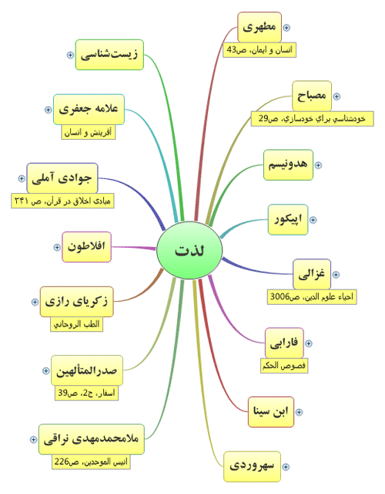](http://movashah.id.ir/o/plsr.png)

[نمودار كامل](http://movashah.id.ir/o/plsr.png)

از غربي و شرقي و مسلمان و غيرمسلمان در خود دارد. شايد كامل نباشد، اما به نظر مي‌رسد فضاي مناسبي از آن‌چه در انديشه فلاسفه درباره لذت جريان داشته ارائه مي‌نمايد.

مهم اين است كه پيوسته اين نگاه در ميان فلاسفه وجود داشته كه فعل بشري از نقطه‌اي نشأت گرفته كه نوعي رضايتمندي براي وي فراهم مي‌آورد. هم پيش از صدور فعل او را ترغيب مي‌كند و هم پس از آن نفس وي را آرام مي‌نمايد. معمولاً نيز آن را با واژه «لذت» (pleasure) توصيف كرده‌اند. توجه به نظريات فوق مي‌تواند دليل مبتني شدن نظام نيازها بر لذت و ألم را توجيه نمايد.

خلاصه اين‌كه ما اگر بتوانيم منشأ فعل انساني را به درستي دريابيم و غايات رفتاري وي را با نگاهي جاودانه و اخروي شناسايي كنيم، آن‌گاه مي‌توانيم سبك زندگي انساني را به نحوي معماري نماييم، تا در نقطه مختصات نيازهاي او واقع شده و بتواند اميال وي را در هر دو دنيا به بهترين وجه تأمين نمايد. ما مي‌خواهيم انسان در هر دو عالم لذت ببرد، دنيا و آخرت و براي اين‌كار به دنبال سبك زندگي اسلامي مي‌گرديم.

آيا سبك زندگي قابل تغيير است؟! پاسخ اين پرسش نياز به تفكر ندارد. كافيست نگاهي به زندگي گذشتگان خود بياندازيم و با زندگي امروز مقايسه نماييم. حتي ساده‌تر؛ براي ما كه در دوران تغييرات سريع واقع شديم، همين‌كه كودكي خود را به خاطر بياوريم، براي مقايسه سبك زندگي كفايت مي‌نمايد. شيوه غذا خوردن، شيوه پوشش، نحوه پر كردن اوقات فراغت، روش درس خواندن و مطالعه، ارتباطات و زندگي اجتماعي، همه و همه در يك موج تغيير سريع قرار گرفته است. ما تفاوت شيوه‌هاي زندگي امروز را با گذشته درمي‌يابيم و اين أدلّ الدليل براي متغير بودن سبك زندگي‌ست.  
اما پرسش مهم‌تر از اولي اين است: آيا تغيير سبك زندگي مبتني بر اراده «فاعل» است يا به صورت «منفعل»؟! آيا فرد يا گروهي زمام اين تغيير را در دست دارند و آن را رهبري مي‌كنند و يا به صورت تصادفي و تابعي از شرايط محيط خودبه‌خود در حركت است؟!  
اگر پاسخ اول را بپذيريم، درگير اين پرسش عميق‌تر خواهيم شد: آيا گروه‌هاي تغييردهنده شرايط زندگي به صورت آگاهانه و هوشمندانه اين كار را انجام مي‌دهند و براي تغييرات ايجاد شده غايت و جهت خاصّي را مد نظر دارند؟! يا آنان نيز ناخودآگاه و تنها بر اساس غرايز و خواسته‌هاي نفساني خود عمل مي‌كنند و غيرمغرضانه بر سبك زندگي تأثير مي‌نهند؟!  
مبتني بر نظريه «عوامّ و خواصّ» و همچنين روشن بودن تبعيت عموم مردم از نخبگان و مشاهير كه به تفصيل در نوشته‌هاي قبلي بررسي شد، سبك زندگي آحاد مردم تابعي از سبك زندگي گروه‌هاي مرجع است.   
مفروض ما در اين نوشته اين است كه:  
اولاً: سبك زندگي در تغيير است.  
ثانياً: گروه‌هاي مرجع قادر به تغيير سبك زندگي هستند.  
ثالثاً: مي‌توان معادلات تغيير سبك زندگي را يافت و جهت خاصّي را بر اين تغييرات حاكم كرد.  
رابعاً: سبك زندگي زيربخشي از فرهنگ اجتماعي‌ست، فردي نبوده و نياز به رويكردي گسترده دارد.  
بر اساس اين مفروضات است كه عبارت «معماري سبك زندگي» را به كار گرفته‌ايم و مي‌خواهيم راهي را براي طراحي روش تغيير آن حدس بزنيم.

وقتي موضوع سبك زندگي «انسان» است، بايد انسان‌شناسي مبناي شناخت موضوع قرار گيرد و طبيعي‌ست هر تغييري در نگاه ما به انسان، نگاه به موضوع را عوض نموده و قطعاً راهكارها و نتايج را دگرگون مي‌سازد.

در اين نوشته نمي‌توانيم به مباحث انسان‌شناسي بپردازيم. مبناي انسان‌شناسي خود را كلياتي در نظر مي‌گيريم كه مورد اتفاق مؤمنين است و به مقداري كه مورد نياز است. نه بر انسان‌شناسي اومانيستي اتكا مي‌نماييم و نه رويكردهاي عرفاني مبتني بر رياضت نفساني را مبناي شناخت انسان قرار مي‌دهيم.

منظور ما از انسان همين پيكره مركب از روح و جسم انساني‌ست كه براي آزمون به دنيا آمده و به هدف ساختن آخرت عمل مي‌نمايد. هدفش دستيابي به مراحل كمال از طريق ترك معاصي و اتيان واجبات است و از تمام نعمت‌هاي الهي در دنيا مي‌تواند به نحو مجاز، آن‌گونه كه تشريع شده، بهره‌مند شود. همين مقدار از چيستي انسان را كه فقهاي عظام شيعه در طول قرن‌ها پاسدار تكليف آن بوده‌اند مي‌پذيريم.

اين انسان چگونه عمل مي‌كند؟! آيا انگيزه مقدّم است يا اختيار؟ علم و آگاهي او را به جبر مي‌كشد، يا اراده وي همواره فائق بوده و به فعل منجر مي‌گردد؟ بحث جبر و اختيار را نيز مفروغ‌عنه گرفته و طبق آن‌چه به ما رسيده، از روايات و كلام معصومين(ع)، انسان را موجودي مختار مي‌دانيم كه در حوزه و قلمرو اختيار و تصرّف خود مي‌تواند اراده نمايد و عمل كند.

سبك زندگي شيوه زيستن است، راهكارهايي كه اعضاي جامعه براي سامان‌دادن به رفتارها و عملكردهاي خود برمي‌گزينند. گستره سبك زندگي مساوق با گستره عملكردهاي بشري‌ست. تا هر جا انسان قدرت تصرّف در دنيا دارد و مي‌تواند اراده و عمل كند، تا همان‌جا به سبك زندگي مرتبط مي‌شود.

اين گستره در دو محور طولي و عرضي قابل ملاحظه است:

سبك زندگي از لحظه تولد با انسان همراه است تا مرگ. هر فعلي كه از او صادر مي‌شود، لاجرم بر مشي خاصّي متكي‌ست كه ممكن است از هر منشأي حاصل شده باشد، از خانواده يا جامعه.

هر مقطع از عمر انسان نيز اگر مستقلاً ملاحظه شود، مملو از فعاليت‌ها و رفتارهاي متعددي‌ست كه طبيعتاً هر كدام بر منهجي خاصّ روي مي‌دهند.

محور اول را مي‌توان «فرآيند زندگي» ناميد، به حسب روندي كه در آن مستتر است و محور دوم را «مقطع زندگي»؛ مقاطعي كه هر كدام رفتارهاي خاصّي را الزام مي‌نمايد.

مهم‌ترين عنصر در سبك زندگي عمل است، فعل انساني. موضوع را دقيق‌تر بنگريم، متوجه عملكردهاي انسان مي‌شود و در نخستين گام بايد عملكردها شناخته شود.

با توجه به گستره و مقياس زندگي انسان كه متوجه فرآيند زندگي و مقاطع آن مي‌شود، بايد براي شناخت حداكثري عملكردها مبادرت نمود.

حدس ما اين است كه در نخستين گام بايد بيشترين عملكردهاي انسان را بشناسيم و فهرست نماييم، براي اين كار نيز از تولد تا مرگ يك انسان را در نظر مي‌گيريم و تمام عملكردهاي وي را در طول اين دوران و در تك‌تك مقاطع آن مي‌يابيم و آن را دسته‌بندي و طبقه‌بندي كرده موضوع ساماندهي و معماري سبك زندگي قرار مي‌دهيم.

[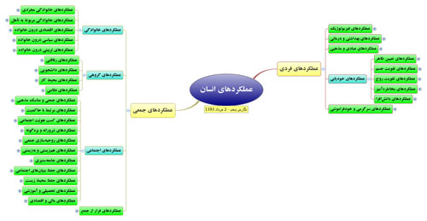](http://movashah.id.ir/o/ena.jpg)

قصد ما تغيير سبك زندگي است. معماري آن را از همين رو مد نظر داريم. تغيير سبك زندگي نيز به تغيير عملكردهاي بشر است. اگر چنين بيانديشيم، ناگزيريم ريشه‌هاي عمل و فعل انساني را بررسي كنيم. چرا انسان به سمت عمل كشيده شده و فعلي از او صادر مي‌گردد؟!

ساده‌ترين پاسخي كه به اين پرسش داده شده «نياز» است. نقص و كاستي كه موجب ألم و درد در انسان مي‌شود و حالتي از شادي و ابتهاج كه پس از صدور فعل به دست مي‌آيد و لذّت ناميده شده است.

در گام دوم، فهرستي از نيازهاي انسان جمع مي‌آوريم. اين فهرست مي‌تواند كليد ما براي رمزگشايي افعال انساني باشد و به ما نشان دهد هر عملكرد از چه رو حادث شده و پديد آمده است.

وقتي فهرست نيازها در اختيار باشد، عملكردها قابل رهگيري‌ست. در اين مرحله بايد نسبت عملكردها به نيازها را سنجيد و كشف نمود هر عملكرد بر اساس چه نيازهاي فرض صدور دارد.

وقتي انطباق عملكرد به نياز صورت بپذيرد، هر عملكردي در هر مقطعي از فرآيند زندگي بشر به نيازهايي منسوب خواهد شد كه سرچشمه و انگيزه فعل محسوب مي‌گردند. چنين فهرستي شاه‌كليد ورود به بحث سبك زندگي، معماري و تغيير آن است.

اكنون تقريباً مدل اوليه كار را در اختيار داريم، هنگامي‌كه كليد عملكردهاي انسان در دست ماست. بايد از اين مدل استفاده كنيم و گذشته و حال را بشناسيم.

در اولين بررسي، الگوي خود را بر گذشته اخير زندگي اجتماعي خود مي‌نهيم و آن را محك مي‌زنيم. با اعداد و ارقامي از كثرت رفتارهايي مواجه مي‌شويم كه هم در كيفيت و هم كميت بخشي از فهرست عملكردي ما را تكميل مي‌نمايند. شاه‌كليد سبك زندگي در اين مرحله مصاديق عملكردهاي پيشين جامعه ما را مي‌شناساند و آن‌ها را به شيوه‌اي جديد نظم مي‌دهد. شيوه‌‌اي كه نيازها را براي هر عمل تبيين نموده و انگيزه‌ها را تا حدّي روشن مي‌كند.

دوره زماني مصداق‌‌شناسي گذشته ما معطوف به زماني خواهد بود كه مي‌پنداريم رفتارها و عملكردها در آن دوره زماني داراي شرايط ذيل هستند:  
اولاً: انطباق بيشتري با مباني ارزشي ما دارند.  
ثانياً: دستيابي به مدارك تاريخي براي مصداق‌‌يابي آن آسان است.  
ثالثاً: به نظر برسد پيش از تهاجم سازمان‌يافته و آگاهانه ضدارزش‌ها به جامعه باشد، تا بتواند بيانگر رفتار خالص و طبيعي آحاد باشد و نه متأثر از معماري‌‌هاي مغرضانه سبك زندگي.

اين فهرست لازم است اما كافي نيست. اكنون بايد همان مدل عملكرد- نياز را بر زندگي امروز انداخت. رفتارها را محك زد و عملكردها را شناخت. اگر مصاديق عملكردهاي فعلي آحاد جامعه را استخراج نماييم، فهرست ثانوي مصداقي را به دست مي‌آوريم. فهرستي كه گمان مي‌كنيم دچار آسيب در سبك زندگي‌ست.

عملكردها همان است، غذا خوردن همان غذا خوردن است، براي تأمين نيازهاي طبيعي روحي و رواني و جسمي بشر. اما شكل آن تغيير كرده. قبلاً سفره بزرگي پهن مي‌كرد، مادر، غذاهايي كه براي پختن هر كدام ساعت‌ها زمان رفته است. مخلفات زيادي، هر روز به همين منوال، تعداد بسياري دور سفره مي‌نشستند. هر روز عروس‌ها و دامادها، خانه‌ها مشترك، وعده‌هاي غذايي به اشتراك.

امروز اما در مسير خانه به مدرسه، به محل كار، در راه داخل مغازه كوچكي مي‌شود. نمي‌نشيند كه فرصت نيست. همه مواد مورد نياز جسم او را در يك بقچه كوچك پيچانده‌اند؛ ساندويچ! با چند گاز تمام است. مشكل گير كردن لقمه‌هاي اين بقچه خشك در گلو را با مايعي گازدار حل مي‌كنند؛ نوشابه‌نام! به چند دقيقه نمي‌كشد كه از مغازه خارج شده و به مسير حركت خود ادامه مي‌دهد.

دو مصداق از يك عملكرد در اختيار داريم. بُعد سوّم نيز نيازهايي‌‌ست كه اين عملكرد براي وصول به آن‌ها و تحصيل لذّت حاصل از تأمين‌شان رخ نموده. اين سه بعد در كنار هم ما را به «آسيب‌شناسي» مي‌رساند، چيزي كه «مسبّبات تغيير مصداق» مي‌‌ناميم. ما متوجه جابه‌جايي در اولويت‌هاي نيازهاي بشر مي‌شويم. اهميت نيازها كه تغيير كرده است، مصداق عملكردها را نيز تحت يك نظام از نيازها دگرگون مي‌نمايد.

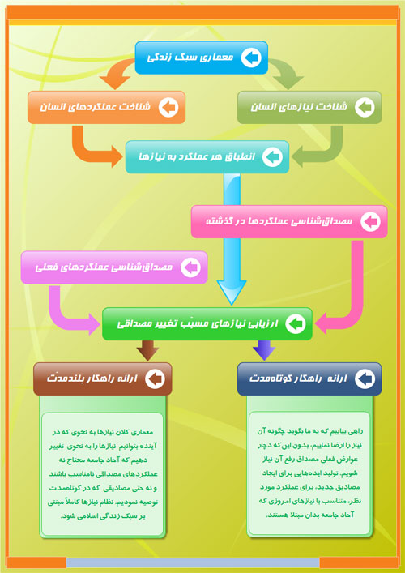

مصاديق عملكردها در گذشته، مصاديق عملكردهاي فعلي، اضافه شود به نسبتي كه عملكردها با نيازها دارند، سه بُعدي را تشكيل مي‌دهند كه مي‌توان سبك زندگي را با آن ارزيابي كرد. اين‌كه چرا و به چه دليل عملكردها تغيير كرده‌اند، مبتني بر چه تغييراتي كه در اولويت نيازها پديد آمده است.

تغييراتي كه اسباب دگرگوني مصاديق عملكردها را فراهم آورده وقتي مبتني بر تغيير اولويت نيازها باشد، به دو شيوه قابل كنترل و مديريت است.

اگر اين اولويت‌هاي جديد را به رسميت بشناسيم، مثلاً تسريع و تعجيل در كار كردن و افزايش ساعت كاري افراد براي تأمين معاشي فراتر از آن‌چه در گذشته تأمين مي‌شد، لاجرم بايد مصاديق جديد بسازيم.

راهكار كوتاه‌مدت اين است؛ هر عملكرد را در نظر مي‌آوريم، مصاديق پيشين و مصاديق فعلي را در كنار هم قرار مي‌دهيم، تغيير نيازها را كه دريافتيم، نوبت به ايده‌پردازي مي‌رسد. مصاديق جديدي طراحي مي‌نماييم كه بتواند نيازهاي ايجاد شده و يا تغيير كرده را تأمين نمايد و در عين حال با ارزش‌ها نيز سازگار باشد، ارزش‌هاي فرهنگي كه مايل هستيم حفظ‌شان كنيم.

اما اين راهكار نمي‌تواند سبك زندگي مطلوب ما را فراهم نمايد. نيازها بر ارزش‌ها مبتني‌اند. با نگاهي فلسفي و ريشه‌اي‌تر چنين به نظر مي‌‌رسد كه تفاوت ارزش‌‌هاست كه اولويت نيازها را تغيير مي‌دهد و ميل و انگيزه انسان‌ها را براي طلب متفاوت مي‌نمايد.

از اين رو، به رسميت شناختن نيازها و حفظ ارزش‌ها تنها مي‌تواند پاره‌اي ارزش‌هاي سطحي و روبنايي را با نيازها سازگار نمايد. اما نمي‌تواند روندي پايدار و ماندگار براي ارزش‌هاي اسلامي تأمين نمايد.

راهكار نهايي تغيير اولويت نيازهاست. معماري سبك زندگي از معماري نظام نيازها نشأت مي‌گيرد. در يك پروسه طولاني‌تر بايد نظام نيازهاي بشر با نظام مطلوب ديني هماهنگ گردد.